Vera in kultura - seminarska naloga

Islamska glasba in ples

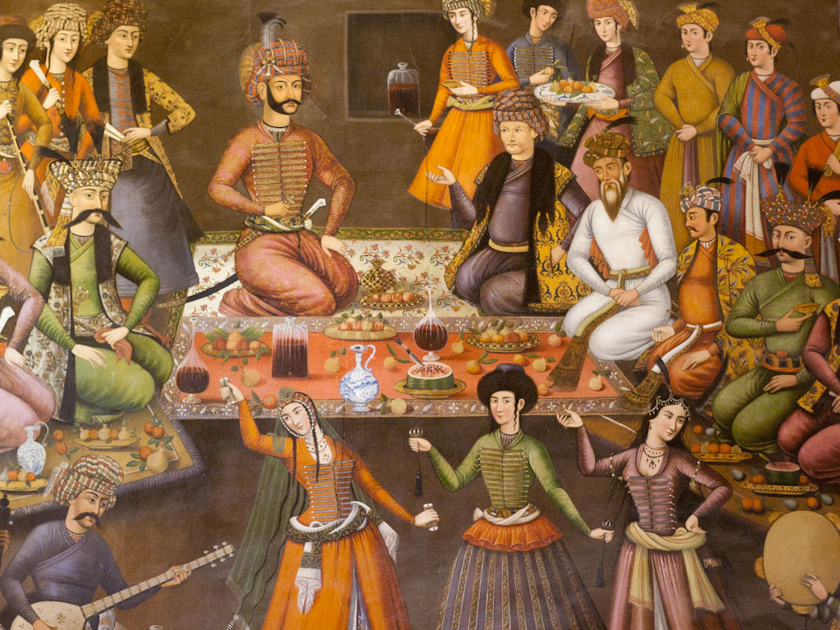

Uvod:

Navdih za izbiro teme mi je dal socialni praktikum, ki sem ga v okviru šolskega programa kot dijak drugega letnika opravljal lani. Skupaj s še nekaterimi dijaki smo pomagali v azilnem domu v Ljubljani na Viču. Med druženjem z vrstniki, ki so v Slovenijo z različnih koncev sveta pripotovali v želji po boljšem življenju, smo jezikovne bariere premagovali na več načinov, tudi z umetnostjo, ki že od nekdaj ne pozna meja in je namenjena vsem. Tako so nam predstavili glasbo svoje kulture, ki je po večini postavljena na temeljih islamske veroizpovedi. Med raziskovanjem teme, ki je po pravici povedano prej nisem poznal kaj dosti, so me zato najbolj presenetile informacije o delni prepovedi glasbenega in plesnega udejstvovanja v Koranu, temeljni knjigi muslimanske vere.

Stališče Korana:

Islam glede glasbe nima povsem enotnega stališča – izročila prerokov različne veje vere interpretirajo drugače –, a širše gledano je precej redikalnejše od rimokatoliškega pogleda. Kot »haram« oziroma prepovedana glasba je označena tista, ki človeka oddaljuje od Alaha, je namenjena zabavi in razvedrilnim srečanjem, vsebuje seksualno vsebino ali pa slavi materialne dobrine. Nasprotno za »halal« oziroma dovoljeno glasbo velja, da človeka duhovno bogati, ga umiri, mu nudi oporo pri psihičnem ali fizičnem delu, prav tako je dovoljena vojaška glasba in seveda pogrebna; a prav vse pod pogojem, da ne vsebujejo »haram« elementov. Glede petja oz. na kakšen drugačen način umetniškega upodabljanja božje besede, je stališče zelo različno, pri vseh pa načeloma velja nevtralnost. Tako tudi če nekje niso vajeni upodabljanja Korana v umetnosti nekoga za to ne bodo kaznovali, pod pogojem, da tega ne počne na žaljiv način ali z elementi »haram« glasbe.
V marsikaterem delu sveta bi tako lahko imeli pravoverni muslimani težave, saj se glasbo, ki jo Koran prepoveduje, sliši skoraj na vsakem koraku. A obisk kavarne, restavracije, trga, zdravstvene ustanove ali kateregakoli drugega javnega prostora ne predstavlja avtomatično greha. Vernik se tam lahko nahaja, a ne sme z namenom poslušati glasbe, jo pa lahko sliši, tako kot vso ostalo okolico.
Drugače je s plesom, ki v Koranu nikoli ni bil omenjen. »Mnogi mislijo, da če nekaj ni omenjeno v Koranu, je dovoljeno, a ni tako. Sledimo Alahu in njegovim izročilom. Počnemo, kar je počel. Česar ni počel, ne počnemo,« je na to temo dejal imam Ashrafuz Zaman Khan, predstavnik radikalne veje islamske stroke, sicer že obtožen na smrtno kazen v Bangladešu zaradi poboja več intelektualcev. Ne moremo je jemati kot stališče večine muslimanov, a vseeno obstaja. Tako so leta 2012 Talibani v Afganistanu obglavili 17 ljudi zaradi skupnega plesa moških in žensk.
Večina vodilnih ljudi v islamu pa vendarle dovoljuje ples; če le pri tem niso prisotni alkohol, druženje obeh spolov, transvestitski znaki in aktivnost ni čezmerna. »Če se sledi tem štirim pogojem, je ples dovoljen,« je na to temo povedal veliko bolj verodostojni vir – imam Omar Shahin, sekretar severnoameriške zveze imamov.

Nasheed glasba:
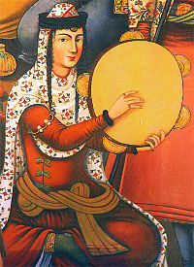
je zvrst, ki jo najdemo praktično po vsem islamskem svetu. Izvaja se jo a capella ali pa zgolj v spremljavi bobnov, sem spada predvsem tradicionalni daf (na sliki). Upodablja islamska prepričanja, zgodovino, in aktualne dogodke. Novodobni izvajalci nasheed glasbe – mednje sodijo denimo Maher Zain, Zain Bhikha, Yusuf Islam (znan tudi pod imenom Cat Stevens v popularni glasbi) –, vanjo prinašajo vse več sprmemb. Poleg prej standardnih arabskih jezikov jo lahko vse bolj slišimo tudi v turščini in angleščini ter ob spremljavi različnih glasbil, s čimer se izgublja tradicionalna oblika nasheeda z versko noto.
Daf se uporablja že več tisočletij; je perzijskega izvora

Glasba sufizma:
Gre za pobožne napeve, ki navdih črpajo v starih sufijskih pesnikih, kot so Jajal al Din Rumi, Hafiz, Bulleh Shaz,… S pesmijo in glasbo se želijo približati božji skrivnosti. Tudi sufijska umetnost se deli glede na regijo. V južni Aziji je najbolj znana zvrst quawwali, ki ima tradicijo, dolgo okoli sedemsto let. Izvaja jo skupina osmih do devetih moških z glavnim in stranskimi pevci ter spremljavo z dvema lokalnima tolkaloma imenovanima tabla in dholak. Malo manj razširjena je zvrst Gnawa, ki jo najdemo predvsem v zahodni Afriki. Pod islamsko glasbo jo lahko uvrstimo zgolj pogojno, saj časti toteme in jo uporabljajo za zdravljenje, izganjanje hudiča. Iz tega lahko sklepamo, da se je razvila še v času praafriških verstev ter se ohranila tudi po islamizaciji.

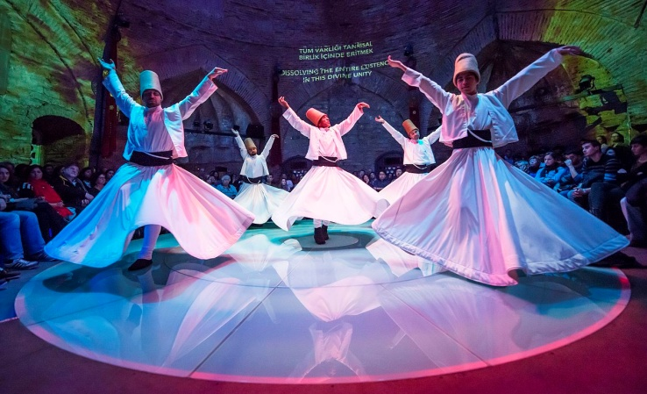
Ekstatični krožni ples
Ples sama
je najbolj znana zapuščina sufijskega izročila. Prvi so ga izvajali v sufističnem redu memvelov v Turčiji, natančneje v današnji Konyi. Ples »sama« predstavlja človekov duhovni vzpon skozi um in ljubezen do popolnosti. Red, imenovan tudi »vrteči derviši«, edinstven ples izvaja že od 13. stoletja pa vse do danes. Leta 2008 jih je UNESCO uvrstil na seznam mojstrovin ustne in nesnovne dediščine. Kljub temu da gre načeloma za religiozni obred in ne predstavo, si ga lahko ob plačilu ogleda vsak.

Orientalski ples:
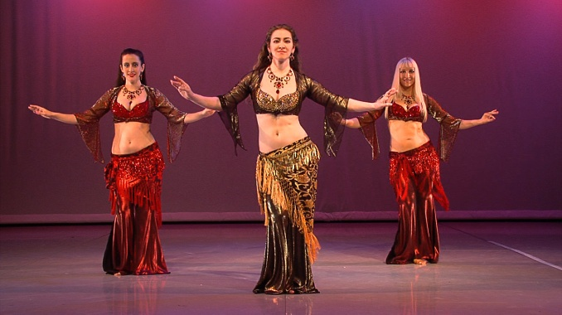
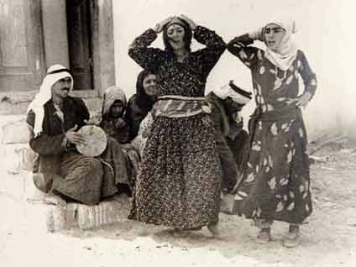
je sicer pri nas bolj znan pod imenom trebušni ples, a je slednje nepravilno, pri njem namreč sodelujejo vsi deli telesa. Korenine naj bi imel na Bližnjem vzhodu, toda tega ni moč točno potrditi, po nekaterih teorijah naj bi celo prišel iz Antike, torej iz neislamske družbe. Delimo ga na več zvrsti, ki so se različno razvijale na več koncih sveta. Tako poznamo egiptovske (saiidi, baladi, zaar), ti so bolj umirjeni, zadržani ter z dolgo obleko, ki preprečuje izzivalni videz. Pravo nasprotje je ciprski cypriot, ki je poln hitrih in energičnih gibov, obvezne so tudi činele. Taksim je danes zelo redko videna oblika, ki se pleše ob spremljavi tradicionalne orientalske ali arabske glasbe in vključuje veliko elementov improvizacije. Na svetu najbolj razširjena zvrst je raqs sharqi, ki jo najdemo tudi v veliko neislamskih državah (tudi v Sloveniji). Plešejo jo v skoraj vseh primerih ženske – moškim vseeno ni prepovedano – v restavracijah, klubih (…), lahko gre za solo ali pa skupinske nastope ob spremljavi glasbe. Razvila se je šele v začetku 20. stoletja. Veliko daljšo tradicijo ima raqs baladi, ki se še danes uporablja na Bližnjem vzhodu za ulične zabave, poroke …, namenjen pa je vsem, ne glede na starost in spol. Nekatere zvrsti tega zelo popularnega plesa so se razvile tudi v latinski kulturi, iz katere prihaja verjetno največja zvezdnica trebušnega plesa in tudi pevka Shakira.
... do bolj provokativnih.
Kostumi v orientalskem plesu se razlikujejo. Od zelo zakritih ...
Orientalskega plesa se sicer ne sme povezovati s prostitucijo, a je vendarle precej navzkriž s stališči Korana (golota, prisotnost obeh spolov, veseljačenje …). V muslimanskih državah je priljubljen predvsem pri sekularnih slojih družbe, ki se ne držijo v celoti verskih norm. Plesalci oziroma bolj plesalke so mnogokrat stigmatizirani, delo ne uživa velikega slovesa, v nekaterih najbolj konservativnih državah pa je orientalski ples navkljub tradiciji celo z zakonom omejevan in preganjan.

Viri:
- Shiloah A.: Music in the World of Islam: A Socio-Cultural Study. Wayne State University Press, Detroit, 2011.
- wikipedia.org/wiki/… [Dostopno: 15. in 16. april 2017]
- youtube.com/… [Dostopno: 15. in 16. april 2017]
- http://www.huffingtonpost.com/?icid=hjx004 [Dostopno: 15. april 2017]
- https://www.al-islam.org/a-code-of-practice-for-muslims-in-the-west-ayatullah-sistani/music-singing-dancing#f_4a4346e6_2 [Dostopno: 15. april 2017]
- http://www.delo.si/zgodbe/nedeljskobranje/v-egiptu-preganjajo-se-glasbo-in-ples.html [Dostopno: 16. april 2017]
- http://www.esto.es/bellydance/english/origins.htm [Dostopno: 16. april 2017]

V pomoč so bili še:
- sl.pons.com [Dostopno: 15. in 16. april 2017]
- www.fran.si [Dostopno: 15. in 16. april 2017]
- besana.amebis.si [Dostopno: 15. in 16. april 2017]

